
Μητροπόλεως 26-28 (8^{ος} όρ.)
Αθήνα 105 63
Τηλέφωνο: 210 3315621
Email: info@grefis.gr

ΣΤΡΑΣΒΟΥΡΓΟ – Παραμυθένια ΑΛΣΑΤΙΑ 4,5ημ.
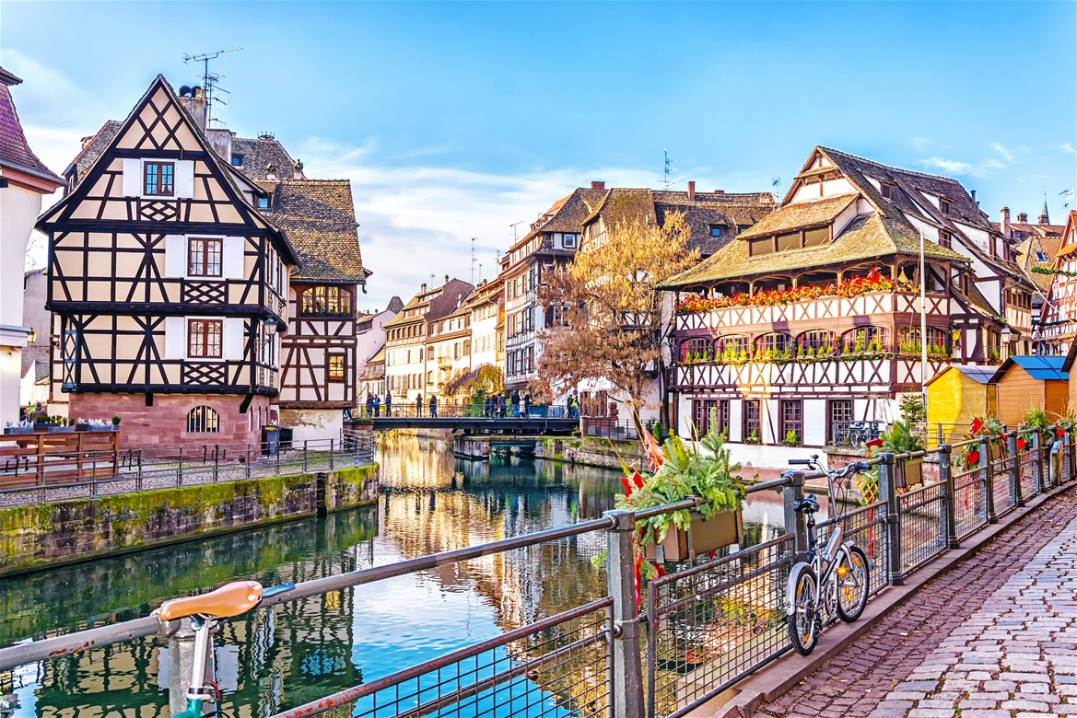
Χαϊδελβέργη, Στρασβούργο, Κολμάρ,
Χωριά Αλσατίας, Φράιμπουργκ, Λίμνη Τίτιζε

Αναχωρήσεις: 28 Οκτωβρίου ‘26
7,14,18 Νοεμβρίου ‘26
12,18,19,22,23,24,30 Δεκεμβρίου ‘26
2 Ιανουαρίου ‘27

1η μέρα: ΑΘΗΝΑ - ΦΡΑΝΚΦΟΥΡΤΗ - ΧΑΙΔΕΛΒΕΡΓΗ - ΣΤΡΑΣΒΟΥΡΓΟ
Συγκέντρωση στο αεροδρόμιο και πτήση για τη Φρανκφούρτη. Άφιξη και αναχώρηση για τη Χαιδελβέργη, όπου και θα έχουμε την ευκαιρία να περπατήσουμε στο πεζοδρομημένο ιστορικό κέντρο, με τις ενδιαφέρουσες εκκλησίες των Ιησουϊτών και του Αγίου Πνεύματος. Η Χάουπστράσε, η ραχοκοκαλιά της Χαϊδελβέργης, είναι ο μεγαλύτερος πεζόδρομος στην Ευρώπη, ίσως και στον κόσμο, με μήκος 1,6 χιλιόμετρα. Περνάει από την κεντρική πλατεία (με το υπέροχο κτίριο του Δημαρχείου και την περίφημη, γοτθικού ρυθμού εκκλησία του Αγίου Πνεύματος), το Ξενοδοχείο Ritter του 1592 (ένα από τα καλύτερα δείγματα της αναγεννησιακής αρχιτεκτονικής) και δεκάδες υπέροχα μαγαζάκια, από μπιραρίες και καφέ μέχρι ζαχαροπλαστεία, παλαιοπωλεία και καταστήματα με πρωτότυπα σουβενίρ. Χρόνος ελεύθερος και στη συνέχεια μεταφορά και τακτοποίηση στο ξενοδοχείο μας στο Στρασβούργο. Διανυκτέρευση.

2η μέρα: ΣΤΡΑΣΒΟΥΡΓΟ
Πρωινό στο ξενοδοχείο και πανοραμική περιήγηση στην πρωτεύουσα του Ευρωκοινοβουλίου που είναι κτισμένη στην δυτική όχθη του Ρήνου και διασχίζεται από τον ποταμό Ile. Θα μεταφερθούμε στο ιστορικό κέντρο της πόλης όπου δεσπόζει ο επιβλητικός Καθεδρικός Ναός με ύψος 142 μ. που είναι ένας από τους 6 υψηλότερους στον κόσμο, με το Αστρονομικό Ρολόι στο εσωτερικό του. Θα περιπλανηθούμε στην περιοχή με τα γραφικά στενά που είναι γνωστή σαν «μικρή Γαλλία» με τα ξύλινα σπιτάκια τα αμέτρητα γεφύρια και τα λουλουδιασμένα μπαλκόνια. Διανυκτέρευση.

3η μέρα: ΣΤΡΑΣΒΟΥΡΓΟ – ΚΟΛΜΑΡ & ΧΩΡΙΑ ΑΛΣΑΤΙΑΣ (ΡΙΜΠΟΒΙΛ, ΡΙΚΒΙΡ, ΕΓΚΙΣΧΑΙΜ)
Πρωινό στο ξενοδοχείο. Σήμερα η μέρα είναι αφιερωμένη στα πανέμορφα χωριά της Αλσατίας όπως το Ribeauville, Riquewihr και Eguisheim και φυσικά το Κολμάρ το στολίδι της Αλσατίας που βρίσκεται στο δρόμο του κρασιού και φημίζεται για τα κρασιά του. Θα περιηγηθούμε στο ιστορικό του κέντρο που χαρακτηρίζεται από παραδοσιακά σπίτια κτισμένα στις όχθες του ποταμού Λάουχ. Θα δούμε το Δημαρχείο, τον Καθεδρικό Ναό αφιερωμένο στον Άγιο Μαρτίνο όπως επίσης και μικρές πανέμορφες πλατείες με ενδιαφέρουσες υπαίθριες αγορές. Ελεύθερος χρόνος στο πιο όμορφο σημείο της παλαιάς πόλης, την Μικρή Βενετία που χαρακτηρίζεται από κανάλια, περίτεχνες γέφυρες, αριστοκρατικά καφέ και εστιατόρια. Μην λησμονήσετε να φωτογραφηθείτε με φόντο την Οικία Πφίστερ που κατασκευάστηκε γύρω στα 1537 και αποτελεί δείγμα γερμανικής αναγεννησιακής αρχιτεκτονικής. Επιστροφή αργά το απόγευμα στο ξενοδοχείο μας στο Στρασβούργο. Διανυκτέρευση.

4η μέρα: ΣΤΡΑΣΒΟΥΡΓΟ – ΦΡΑΙΜΠΟΥΡΓΚ – ΛΙΜΝΗ ΤΙΤΙΖΕ
Πρωινό στο ξενοδοχείο. Μετά το πρωινό μας αναχωρούμε οδικώς για τη Γερμανία και την περιοχή του διάσημου Μέλανα Δρυμού. Η πρώτη μας στάση θα γίνει στην πιο πράσινη πόλη της Ευρώπης, το Φράιμπουργκ, την πιο αγαπημένη πόλη του Νίκου Καζαντζάκη. Αφού ξεναγηθούμε και γνωρίσουμε την πανέμορφη γερμανική πόλη, αναχωρούμε για τις παρυφές του Μέλανα Δρυμού και τη λίμνη Τίτιζε, διασχίζοντας το «Μαύρο Δάσος» και το «Δρόμο του Ρολογιού» (πολυάριθμα εργαστήρια ρολογιών-κούκων). Επιστροφή στο Στρασβούργο. Διανυκτέρευση.

5η μέρα: ΣΤΡΑΣΒΟΥΡΓΟ – ΦΡΑΝΚΦΟΥΡΤΗ – ΑΘΗΝΑ
Πρωινό στο ξενοδοχείο. Αναχώρηση για τη Φρανκφούρτη και την πτήση της επιστροφής μας.

(SKY express, AC Marriott Strasbourg 4*) 28/10:
SuperEarly Early Booking Κανονική
Τιμή κατ’ άτομο σε δίκλινο 585€ 635€ 685€
Τιμή σε μονόκλινο 795€ 845€ 895€
Παιδικό (μέχρι 12 ετών) 565€ 615€ 665€
Φόροι αεροδρομίων & ξενοδοχείων 275€ 275€ 275€

(SKY express, AC Marriott Strasbourg 4*) 14,18/11:
SuperEarly Early Booking Κανονική
Τιμή κατ’ άτομο σε δίκλινο 485€ 535€ 585€
Τιμή σε μονόκλινο 695€ 745€ 795€
Παιδικό (μέχρι 12 ετών) 465€ 515€ 565€
Φόροι αεροδρομίων & ξενοδοχείων 275€ 275€ 275€

(AEGEAN, Διαμονή σε επιλεγμένο ξενοδοχείο 4*) 07/11:
SuperEarly Early Booking Κανονική
Τιμή κατ’ άτομο σε δίκλινο 535€ 585€ 635€
Τιμή σε μονόκλινο 735€ 785€ 835€
Παιδικό (μέχρι 12 ετών) 515€ 565€ 615€
Φόροι αεροδρομίων & ξενοδοχείων 275€ 275€ 275€

(SKY express, BB Hotel Kehl 3*) 12/12:
SuperEarly Early Booking Κανονική
Τιμή κατ’ άτομο σε δίκλινο 535€ 585€ 635€
Τιμή σε μονόκλινο 785€ 835€ 885€
Φόροι αεροδρομίων & ξενοδοχείων 275€ 275€ 275€

(SKY express & Aegean Airlines, BB Hotel Kehl 3*) 18/12:
SuperEarly Early Booking Κανονική
Τιμή κατ’ άτομο σε δίκλινο 495€ 545€ 595€
Τιμή σε μονόκλινο 745€ 795€ 845€
Φόροι αεροδρομίων & ξενοδοχείων 275€ 275€ 275€

(SKY express & Aegean Airlines, BB Hotel Kehl 3*) 19/12, 4ήμερο:
SuperEarly Early Booking Κανονική
Τιμή κατ’ άτομο σε δίκλινο 435€ 485€ 535€
Τιμή σε μονόκλινο 635€ 685€ 735€
Φόροι αεροδρομίων & ξενοδοχείων 275€ 275€ 275€
*Παραλείπεται η 4^{η} μέρα του αναγραφόμενου προγράμματος: ΣΤΡΑΣΒΟΥΡΓΟ – ΦΡΑΙΜΠΟΥΡΓΚ – ΛΙΜΝΗ ΤΙΤΙΖΕ

(LUFTHANSA, BB Hotel Kehl 3*) 22/12:
SuperEarly Early Booking Κανονική
Τιμή κατ’ άτομο σε δίκλινο 585€ 635€ 685€
Τιμή σε μονόκλινο 795€ 845€ 895€
Φόροι αεροδρομίων & ξενοδοχείων 275€ 275€ 275€

(SKY express, BB Hotel Kehl 3*) 23/12:
SuperEarly Early Booking Κανονική
Τιμή κατ’ άτομο σε δίκλινο 685€ 735€ 785€
Τιμή σε μονόκλινο 895€ 945€ 995€
Φόροι αεροδρομίων & ξενοδοχείων 275€ 275€ 275€

(AEGEAN, AC Marriott Strasbourg 4*) 23/12:
SuperEarly Early Booking Κανονική
Τιμή κατ’ άτομο σε δίκλινο 875€ 925€ 975€
Τιμή σε μονόκλινο 1275€ 1325€ 1375€
Φόροι αεροδρομίων & ξενοδοχείων 275€ 275€ 275€

(SKY express) 24/12: SuperEarly Early Booking Κανονική
Τιμή κατ’ άτομο σε δίκλινο 595€ 645€ 695€
Τιμή σε μονόκλινο 795€ 845€ 895€
Φόροι αεροδρομίων & ξενοδοχείων 275€ 275€ 275€

(AEGEAN, AC Marriott Strasbourg 4*) 24/12:
SuperEarly Early Booking Κανονική
Τιμή κατ’ άτομο σε δίκλινο 835€ 885€ 935€
Τιμή σε μονόκλινο 1235€ 1285€ 1335€
Φόροι αεροδρομίων & ξενοδοχείων 275€ 275€ 275€

Περιλαμβάνονται:
- Αεροπορικά εισιτήρια Αθήνα - Φρανκφούρτη - Αθήνα
με πτήσεις SKY express/Aegean Airlines/Lufthansa, σύμφωνα με την ημερομηνία και το πρόγραμμα της επιλογής σας.
- Πολυτελές κλιματιζόμενο πούλμαν του γραφείου μας για τις μεταφορές και μετακινήσεις σύμφωνα με το πρόγραμμα.
- Διαμονή σε επιλεγμένο εξαιρετικό ξενοδοχείο 3* ή 4* στο Στρασβούργο ή παρόμοια:
28/10 & 7,14,18/11: AC Marriott Strasbourg 4* ή Aloft by Marriott City Centre 4*
12,18,19,22,23,24/12: BB Hotel Kehl 3* στην περιοχή Κελ του Στρασβούργου ή AC Marriott ανάλογα με την επιλογή σας.
- Πρωινό μπουφέ καθημερινά.
- Εκδρομές, περιηγήσεις, ξεναγήσεις όπως αναφέρονται στο αναλυτικό πρόγραμμα της εκδρομής.
- Έμπειρο Αρχηγό – Συνοδό του γραφείου μας.
- Μία αποσκευή μέχρι 20 κιλά.
- Μία χειραποσκευή μέχρι 8 κιλά.
- Ασφάλεια αστικής/επαγγελματικής ευθύνης.
- Φ.Π.Α.

Δεν περιλαμβάνονται:
- Είσοδοι σε μουσεία, αρχαιολογικούς χώρους, θεάματα και γενικά όπου απαιτείται.
- Φόροι αεροδρομίων & ξενοδοχείων (275€/ταξιδιώτη).
- Ό,τι ρητά αναφέρεται σαν προαιρετικό ή προτεινόμενο.
- Checkpoints (25€).
- Προαιρετική Ενισχυμένη Ασφάλεια με καλύψεις Covid (25€).

Πτήσεις SKY express
Αναχώρηση: Αθήνα – Φρανκφούρτη (GQ 860) 11:15 13:25
Επιστροφή: Φρανκφούρτη – Αθήνα (GQ 861) 14:25 18:10

Πτήσεις AEGEAN Airlines για την αναχώρηση 07/11
Αναχώρηση: Αθήνα – Ζυρίχη (Α3 850) 08:30 10:20
Επιστροφή: Φρανκφούρτη – Αθήνα (Α3 833) 18:50 22:40

Πτήσεις SKY express & Aegean Airlines για τις αναχωρήσεις 18/12 & 19/12
Αναχώρηση: Αθήνα – Φρανκφούρτη (GQ 860) 11:15 13:25
Επιστροφή: Βασιλεία - Αθήνα (Α3 4033) 21.00 - 00.30 (+1)

Πτήσεις AEGEAN Airlines (23/12, 24/12)
Αναχώρηση: Αθήνα – Φρανκφούρτη (Α3 830) 08:10 10:15
Επιστροφή: Φρανκφούρτη – Αθήνα (Α3 833) 18:50 22:40

Πτήσεις Lufthansa (22/12, 30/12, 02/01)
Αναχώρηση: Αθήνα – Φρανκφούρτη (LH 1281) 14:30 16:30
Επιστροφή: Φρανκφούρτη – Αθήνα (LH 1284) 17:30 21:20

Σημαντικές Σημειώσεις:
- Η τιμή «SuperEarly» ισχύει με, προκαταβολή 450€/άτομο MH επιστρεπτέα για τις πρώτες 10 συμμετοχές, εξόφληση στις 21 μέρες πριν non-refundable.
- Η τιμή «EarlyBooking» ισχύει για τις πρώτες 10 συμμετοχές, προκαταβολή 450€/άτομο επιστρεπτέα έως και 45 μέρες πριν, εξόφληση στις 21 μέρες πριν non-refundable. Παρέχεται η δυνατότητα 6 άτοκων δόσεων με προκαταβολή εφάπαξ 450€/άτομο.
- Η τιμή «Κανονική» ισχύει με προκαταβολή 450€/άτομο επιστρεπτέα έως και 45 μέρες πριν, εξόφληση στις 21 μέρες πριν non-refundable. Παρέχεται η δυνατότητα 10 άτοκων δόσεων με προκαταβολή εφάπαξ 450€/άτομο.
- Για το 4ημέρο ταξίδι, *Παραλείπεται η 4^{η} μέρα του αναγραφόμενου προγράμματος: «ΣΤΡΑΣΒΟΥΡΓΟ – ΦΡΑΙΜΠΟΥΡΓΚ – ΛΙΜΝΗ ΤΙΤΙΖΕ».
4.Ξεναγήσεις και εκδρομές, ενδέχεται να αλλάξει η σειρά που θα πραγματοποιηθούν.
5. Η παιδική τιμή αφορά παιδιά αυστηρά μέχρι 12 ετών με 2 ενήλικες.
*Δεχόμαστε όλες τις πιστωτικές εκτός από American Express και Diners.
Αναχωρήσεις από όλη την Ελλάδα. Πτήσεις εσωτερικού από/προς Θεσσαλονίκη, Ηράκλειο, Χανιά, Ρόδο, Κέρκυρα, Αλεξανδρούπολη με μόνο από 140€ επιπλέον χρέωση.

Σημαντική ενημέρωση για ταξίδια εντός Ε.Ε. / Ζώνης Σένγκεν με ελληνική ταυτότητα:
Σύμφωνα με τις ισχύουσες ευρωπαϊκές οδηγίες, οι παλαιού τύπου ελληνικές ταυτότητες (μπλε) γίνονται αποδεκτές για ταξίδια εντός Ευρωπαϊκής Ένωσης και χωρών Σένγκεν έως και τις αρχές Αυγούστου 2026.
Ωστόσο, για την αποφυγή προβλημάτων κατά τον αεροπορικό ή συνοριακό έλεγχο, συνιστάται ιδιαίτερη προσοχή στα παρακάτω:
• Ταυτότητες που έχουν εκδοθεί από το 2011 και μετά, εφόσον είναι σε καλή κατάσταση και τα στοιχεία αναγράφονται ευκρινώς, γίνονται συνήθως αποδεκτές έως 03/08/2026.
• Ταυτότητες που έχουν εκδοθεί πριν από το 2011 — και ιδιαίτερα πριν από το 2006 — καλό είναι να έχουν ήδη αντικατασταθεί με νέου τύπου ταυτότητα ή να συνοδεύονται από ισχύον διαβατήριο, καθώς ενδέχεται να μην γίνουν αποδεκτές από αεροπορικές εταιρείες ή συνοριακές αρχές.
• Φθαρμένες, αλλοιωμένες ή δυσανάγνωστες ταυτότητες ενδέχεται επίσης να προκαλέσουν άρνηση επιβίβασης ή εισόδου, ανεξαρτήτως ημερομηνίας έκδοσης.
Παρακαλούμε όπως ελέγχετε εγκαίρως την εγκυρότητα και την κατάσταση των ταξιδιωτικών σας εγγράφων πριν την αναχώρηση.
Το ταξιδιωτικό μας γραφείο, σύμφωνα και με τους όρους συμμετοχής, δεν φέρει καμία ευθύνη σε περίπτωση μη αποδοχής ταυτότητας ή άλλου ταξιδιωτικού εγγράφου από αεροπορική εταιρεία, αστυνομικές ή συνοριακές αρχές, ούτε για τυχόν άρνηση επιβίβασης ή εισόδου σε χώρα του εξωτερικού.

